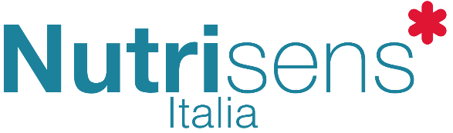

**Liberatoria per la diffusione del progetto NutriD 2019**

Io sottoscritto/a………………………………………………………………………………………………………… nato/a il ……………………………………… a ……………………………… provincia di ……………………. in qualità di rappresentante del progetto………………………………………………………………….. ………………………………………………………………………………………………………………………………….. partecipante al Trofeo NutrID 2019

**RILASCIO NON RILASCIO**

L’autorizzazione alla ditta **Nutrisens Italia srl**

Sita in Via Beato Sebastiano Valfrè n° 14, 10121 – Torino (TO)

**Ad utilizzare** per scopi promozionali e di comunicazione il nostro progetto su tutti i canali di informazione Nutrisens (sito internet, social media…), fermo restando che in ogni caso verrà sempre specificata la proprietà intellettuale del dossier.

Data………… Firma………………….